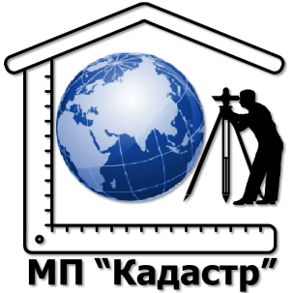
Муниципальное предприятие

городского округа Саранск «Кадастр»

(МП «Кадастр»)
430005, г. Саранск, пр. Ленина, д. 4
тел./факс (8342) 47-89-47
e-mail: kadastr_13@mail.ru

ОКПО 21655188, ОГРН 1021300976883,

ИНН 1325012787/ КПП 132601001
_____________________________________________________________________________

Документация
по внесению изменений в
документацию по планировке территории
(проект межевания территории)
земельного участка с кадастровым
номером 13:23:1102214:578,
расположенного в районе
ул. Смоленская г. Саранск

Шифр: 5-15/2021- ПМ

Саранск 2021 г.

